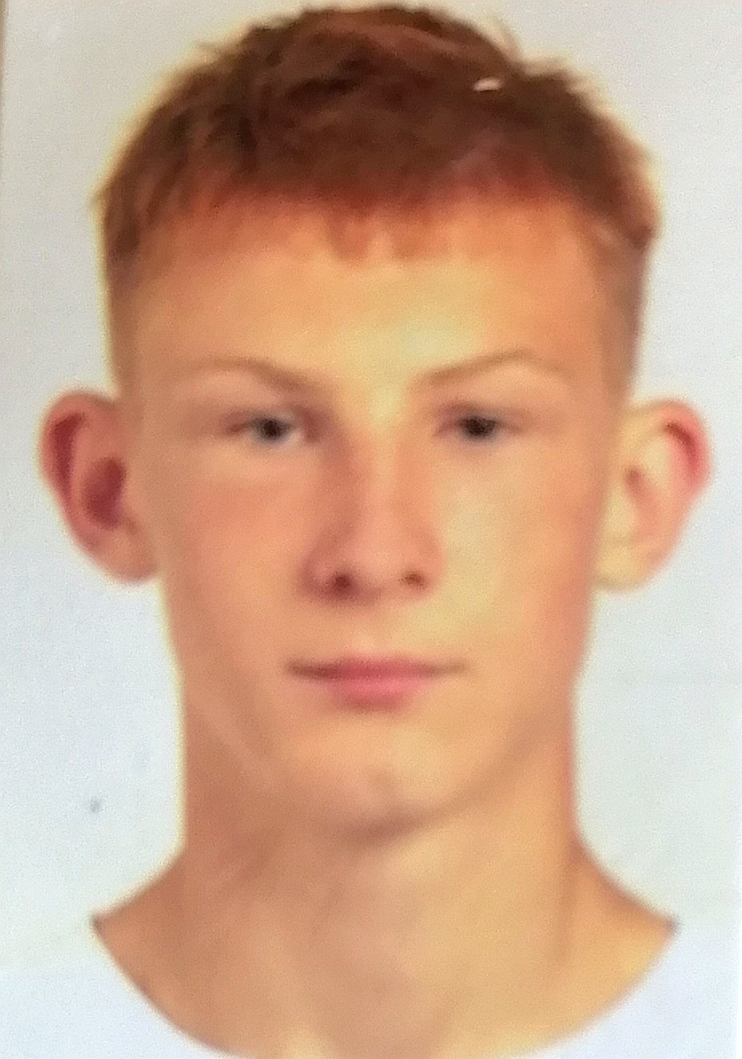
#ПРОВОЖУЛЕТОСПОЛЬЗОЙМОГИЛЕВ

Немного о себе

 | Киселев Владислав - 17 лет

 | Учреждение образования «Могилевский ГАЛТК им. К.П.Орловского»

 | Играю в теннис, волейбол, работаю на приусадебном участке, помогаю в уборке урожая.

Я научился этим летом

 | Перебирать ягоды

И достиг результатов

 | Подготовил ягоды для варенья


Фотографии
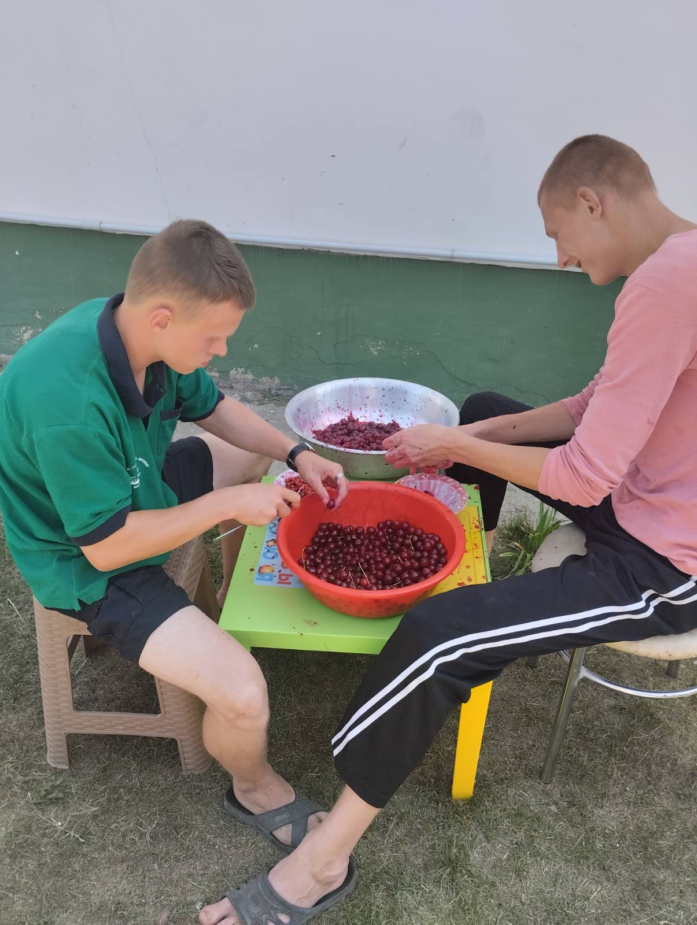

Перебирал вишню

